湖南省桃源一中2010届高三10月月考
生物试题
满分：100分 时量：90分钟 命题人：刘 洋
一、选择题（共30小题，每小题2分，共60分，每小题仅一个正确答案）
1．2003年诺贝尔生理或医学奖授予美国Paul Clauterbur和英国Peter Mansfield，因为他们发明了磁共振技术（MRI），MRI可应用于临床疾病诊断。因为许多疾病会导致组织和器官内水分发生变化，这种变化恰好能在磁共振图像中反映出来。下列有关叙述错误的是 ( )
A．构成人体的不同组织和器官含水量是不一样的
B．水在细胞中存在形式及功能是不会改变的
C．组织发生病变，会影响组织内水的含量变化
D．发生病变的器官，新陈代谢速率往往会发生改变
2. 下列有关脂肪的叙述中，揭示其化学组成上区别于糖类的主要特点是( )
A．主要由C、H、O三种元素组成 B．分子中C、H原子的比例特别高
C．分子中O的数量比C、H多 D．脂肪有减少热量散失的作用
3．有一种二肽的化学式是C₈H₁₄N₂O₅，水解后得到丙氨酸(C₃H₇NO₂)和另一种氨基酸X，X的化学式是( )
A．C₅H₇NO₃ B．C₅H₉NO₄ C．C₅H₁₁NO₅ D．C₅H₇NO₄
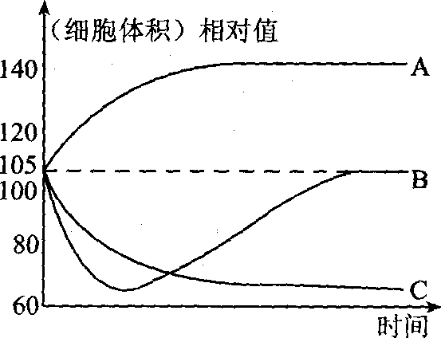
4．将同一植物细胞依次浸入清水、0.3mol／L的蔗糖溶液和O.4 mol／L的KN0₃溶液中，测得细胞的体积随时间的变化曲线如右图所示，则曲线A、B、C分别代表细胞所处的溶液是( )
A．清水、蔗糖溶液、KNO₃
B．KN0₃、清水、蔗糖溶液
C．清水、KNO₃、蔗糖溶液
D．蔗糖溶液、KN0₃、清水
5. 南宋诗人杨万里有这样一首诗：“毕竟西湖六月中，风光不与四时同。接天莲叶无穷碧，映日荷花别样红。”使荷叶呈绿色，荷花呈红色的物质各分布在（ ）
A.叶绿体和细胞质 B.叶绿体和线粒体C.叶绿体和液泡 D.细胞核和细胞质
6. 关于原核生物的叙述，正确的是( )
A．细菌无线粒体，只能进行无氧呼吸 B．蓝藻无叶绿体，不能进行光合作用
C．原核生物的遗传物质是DNA或RNA D．原核生物能进行蛋白质的合成
7．在测定胃蛋白酶活性时，将溶液pH由10降到2的过程中，胃蛋白酶的活性将（ ）
A．不断上升 B．没有变化 C．先升后降 D．先降后升七彩教育网
8.下面关于ATP的叙述中，正确的是（ ）
A.ATP分子由1个腺嘌呤和3个磷酸基团组成 B.ATP合成所需的能量由磷酸提供
C.ATP只能水解产生两个磷酸 D.正常细胞中ATP与ADP的比值在一定范围内变化
9．将酵母菌研磨成匀浆，离心后得上清液(细胞质基质)和沉淀物(含线粒体)，把等量的上清液、沉淀物和未曾离心的匀浆分别放入甲、乙、丙三个试管中，各加入等量葡萄糖溶液，然后置于隔绝空气的条件下。下列叙述正确的是（ ）
A．甲试管中最终产物为CO₂和H₂O B．乙试管中不发生反应
C．丙试管中有大量的ATP产生 D．丙试管中无CO₂产生
10．用层析法分离叶绿体中的色素，滤纸条上距离滤液细线由近到远的颜色依次为（ ）
A．橙黄色、黄色、蓝绿色、黄绿色 B．蓝绿色、黄绿色、橙黄色、黄色
C．黄绿色、蓝绿色、黄色、橙黄色 D．黄色、橙黄色、黄绿色、蓝绿色
11．为证实叶绿体有放氧功能，可利用含有水绵与好氧细菌的临时装片进行实验，装片需要给予一定的条件，这些条件是（ ）
A．光照、有空气、临时装片中无NaHCO₃稀溶液
B．光照、无空气、临时装片中有NaHCO₃稀溶液
C．黑暗、有空气、临时装片中无NaHCO₃稀溶液
D．黑暗、无空气、临时装片中有NaHCO₃稀溶液
12.下列关于细胞周期的叙述中正确的是（ ）
A．成熟的生殖细胞产生后立即进入下一个细胞周期 B．机体内所有的细胞处于细胞周期中
C．抑制DNA的合成，细胞将停留在分裂期 D．细胞分裂间期为细胞分裂期提供物质基础
13.下面为动物机体的细胞凋亡及清除示意图。据图分析，不正确的是（ ）
A．①过程表明细胞凋亡是特异性的，体现了生物膜的信息传递功能
B．细胞凋亡过程中有新蛋白质合成，体现了基因的选择性表达
C．细菌侵染后的机体组织细胞死亡后被机体免疫系统所清除的过程是细胞凋亡七彩教育网
D．病毒侵染后的机体组织细胞被淋巴细胞识别后的死亡过程是细胞凋亡学科科网
14.一对杂合的黑毛豚鼠交配，生出四只豚鼠。它们的表现型及数量可能是 ( )
A. 全部黑色或全部白色 B. 三黑一白或一黑三白
C. 二黑二白 D. 以上任何一种
15．已知A与a、B与b、C与C 3对等位基因自由组合，基因型分别为AaBbCc、AabbCc的两个体进行杂交。下列关于杂交后代的推测，正确的是（ ）
A．表现型有8种，AaBbCc个体的比例为1/8 B．表现型有4种，aaBbcc个体的比例为1/16
C．表现型有8种，Aabbcc个体的比例为1/8 D．表现型有4种，aaBbCc个体的比例为1/16
16.人的卵细胞内有23条染色体，一个初级卵母细胞在减数第一次分裂前期生成的四分体及减数第一次分裂后期细胞内的染色体数、姐妹染色单体数依次是（ ）
A.46、46、23 B.23、46、0 C.46、46、23 D.23、46、92
17.正常进行分裂的细胞，同源染色体的对数、染色单体、染色体、DNA分子之比为0:0:1:1，则该细胞所处的时期是（ ）
A.有丝分裂间期 B.减数第一次分裂末期 C.有丝分裂后期 D.减数第二次分裂后期
18．基因自由组合的遗传规律是指 ( )
A．受精作用时基因的传递规律 B．产生配子时基因的传递规律
C．细胞有丝分裂时基因的传递规律 D．染色体复制时基因的传递规律
19．两个具有两对相对性状(完全显性，独立遗传)的纯合子杂交，其子二代中能稳定遗传的新类型可能占新类型总数的（ ）
A. 1/2或1/3 B. 1/3 或1/4 C. 1/3 或1/5 D. 1/2或1/5
20.若让某杂合体连续自交，那么能表示自交代数和纯合体比例关系的是 （ ）
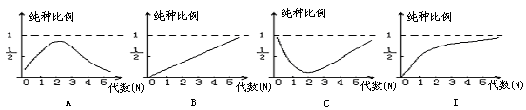

21．将白色盘状南瓜与黄色球状南瓜杂交，F₁全是黄色盘状南瓜。两对性状自由组合，F₁自交产生的F₂中发现有30株白色盘状南瓜。预计F₂中基因型为杂合子的株数为（ ）
A．120 B. 60 C. 30 D. 180
22．基因型分别为aaBbccDd和AaBbCCdd的两种豌豆杂交，其子代中表现型与亲本不相同的植株所占比例为：（ ）
A. 1/2 B. 3/4 C. 3/16 D. 13/16
23.牵牛花的红花R对白花r为显性，阔叶M对窄叶m为显性。两个具有相对性状的纯合子杂交得到F1与某植株杂交。后代表现型为红窄：红阔：白阔：白窄=1：3：3：1，那么某植株的基因型是( )
A．RrMm B．Rrmm C．rrMm D．rrmm
24.某动物学家饲养的一种老鼠，皮毛颜色黄色对灰色为显性，嘴尖对嘴圆为显性，但是毛色基因为显性纯合致死，而嘴形基因无致死效应。现有一黄色嘴圆个体和一灰色嘴尖纯合体杂交，产生后代中的黄色嘴尖个体再自交，从理论上计算F₂代的表现型及比值是( )
A．9:3:3:1 B．6:3:2:1 C．4:2:2:1 D．3:3:1:1
25.一只雄蜂和雌蜂交配后产生的Ｆ₁中，雄蜂的基因型有AB Ab aB ab四种，雌蜂的基因型有AaBb Aabb aaBb aabb四种，则亲本的基因型是
A．AaBb和aabb B．aabb和AABB C．aabb和 AB D．AaBb和 ab
26.雄蛙和雌蛙的性染色体组成分别是：XY和XX，假定一只正常的XX蝌蚪在外界环境的影响下，变成了一只能生育的雄蛙。用此雄蛙与正常雌蛙抱对交配，其子代的雄蛙（♂）和雌蛙（♀）的比例为（假定在正常情况下发育）( )
A．♀∶♂＝1∶1 B．♀∶♂＝2∶1 C．♀∶♂＝1∶0 D．♀∶♂＝3∶1
27.右下图为某家系遗传病的遗传图解，该病不可能是（ ）
A. 常染色体显性遗传病
正常男性
正常女性
患病男性
患病女性
B. 常染色体隐性遗传病
C. X染色体隐性遗传病
D．X染色体显性遗传病

28．某研究所发现了一只极为罕见的突变雄性猕猴,经推测该猕猴的突变性状为常染色体上的 显性基因控制。为了尽快繁殖出更多的纯种突变猕猴，下列设计方案最佳的是（ ）
A．让其与多只野生猕猴交配，再让F₁中雌雄突变猴之间相互交配,再从F₂中选育
B．让其与多只野生猕猴交配，再让F₁中突变猴与异性野生猴之间相互交配,再从F₂中选育
C．让其与多只野生猕猴交配，再让F₁中多只野生猴与亲本突变猴交配,再从F₂中选育
D．让其与多只野生猕猴交配，再让F₁中雌雄野生猴之间相互交配,再从F₂中选育
29. 雌雄异株的高等植物剪秋萝有宽叶和狭叶两种类型，宽叶（B）对狭叶（b）为显性，等位基因位于X染色体上，其中狭叶基因（b）会使花粉致死。如果杂合宽叶雌株和狭叶雄株杂交，其子代的性别及表现型是（ ）
A. 子代全为雄株，其中1/2为宽叶，1/2为狭叶
B. 子代全为雌株，其中1/2为宽叶，1/2为狭叶
C. 子代雌雄各半，全为宽叶
D．子代中宽叶雌株：宽叶雄株：狭叶雌株：狭叶雄株=1：1：1：1
30．一对夫妇，其后代若仅考虑其中一种病的得病几率，则得病可能性为a，正常可能性为b；若仅考虑另一种病的得病几率，则得病的可能性为c，正常的可能性为d。则这对夫妻结婚后，生出只有一种病的孩子的可能性的表达式不能表示为（ ）
A．ad+bc B．1+ac-bd C．a+c-2ac D．b+d-2bd
二、简答题（共6小题，共40分）
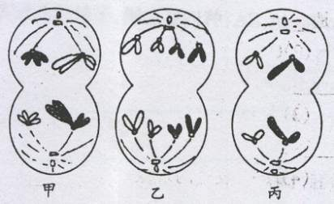
31、（5分）图中甲、乙、丙3个图分别表示某种生物（假定只含两对染色体）的3个正在进行分裂的细胞，据图回答：
(1)甲图表示______________________时期。
(2)乙图表示______________________时期。
(3)丙图表示______________________时期。
(4)乙图细胞分裂产生的子细胞是
。
(5)丙图细胞分裂产生的子细胞是
。

32、（5分）豚鼠的毛色中，白色与黑色是一对相对性状，有编号为①—⑨的9只豚鼠，其中编号奇数的为雄性，偶数的为雌性，已知③和④是①和②产生的后代，⑦和⑧是⑤和⑥产生的后代，⑨是④与⑦产生的后代，③和⑧是白色，其余均为黑色。若用B和b分别表示显隐性基因。请作答：（其特别注明外，每空1分）
（1）豚鼠的毛色中，________是显性性状。
（2）控制豚鼠的毛色基因位于_______染色体上，个体④的基因型是________________。
（3）个体⑦为杂合体的概率为___________。
（4）若利用以上豚鼠检测⑨的基因型可采用的方法和结论是___________________________
________________________________________________________________________________
________________________________________________________________________。（2分）

33、（9分）生产实践表明：在一定范围内，提高CO₂浓度，能提高光合作用效率。下图所示，是对某农作物实验的结果，请据图分析并回答：（Lx：勒克斯，光照强度的单位。A、B、C、D、E为曲线上的点；a、m、n为坐标轴上的点；a点表示—30）

（1）曲线Ⅰ中A点表明农作物的生理状态是 。
（2）当曲线Ⅲ的达到最强光合作用时，再增加CO₂浓度则光合作用强度不再增强，其内在的限制因素可能有 。
（3）如果植物所处环境的CO₂浓度较长时期在A点以下，则该植物能否正常生长发育？_____。
（4）m点表示 。如果提高光照强度，则m点的位置将向 移动。
（5）图中AB段和CD段影响光合作用的主要限制因子分别是 和 。
（6）从图中可以看出，要想提高作物的产量可以从哪三方面的角度采取措施：①提高CO₂浓度
② _______________________________________ ③_______________________________。

34、（7分）右图是患甲病（显性基因为A，隐性基因为a）和乙病（显性基因为B，隐性基因为b）两种遗传病的系谱图。据图回答：
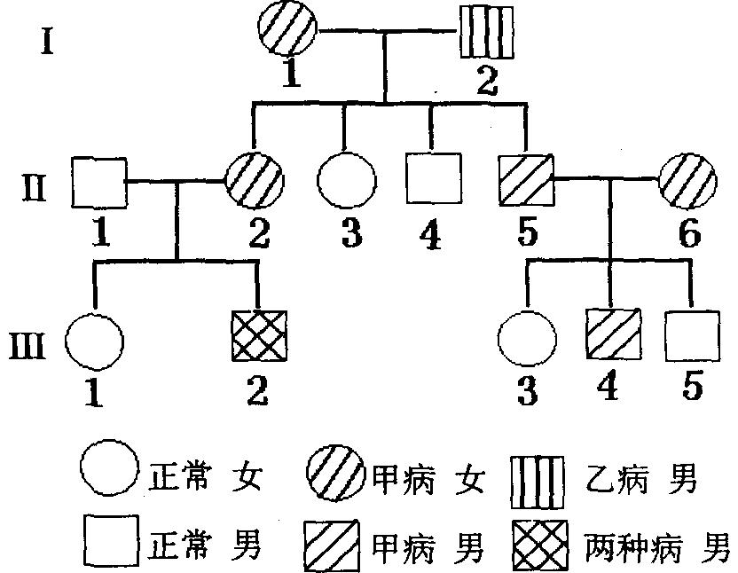
（1）甲病的遗传方式是_______________。
（2）若Ⅱ-5与另一正常人婚配，则其子女
患甲病的概率为_________。
（3）假设Ⅱ-1不是乙病基因的携带者，
则乙病的遗传方式是________________。
I-2的基因型为___________，Ⅲ-2基因型
为__________。Ⅲ-2的乙病基因最终来源
于I代的_____。
（3）假设Ⅲ-1与Ⅲ-5结婚生了一个男孩，
则该男孩患一种病的概率为_______，所以
我国婚姻法禁止近亲婚配。

35、（14分）摩尔根的合作者布里吉斯发现，白眼雌果蝇与红眼雄果蝇交配，其后代中，每2000～3000只白眼雄果蝇中有一只红眼雄果蝇；同样，每2000～3000只红眼雌果蝇中有一只白眼雌果蝇。（基因符号用R和r表示，除特别注明外，每空1分）
（1）、正常情况下，白眼雌果蝇与红眼雄果蝇交配，后代雌性果蝇全为红眼，雄性果蝇全为白眼，则可以推测果蝇的眼色基因位于________染色体上。写出其遗传图解：（要求写出亲代和子代的基因型和表现型。）（2分）

（2）．有人认为形成上述现象的原因可能是发生了基因突变，如果是基因突变的话，白眼雌果蝇除了能够产生_______基因型的雌配子外，还需突变产生______基因型的雌配子，同样红眼雄果蝇除了能够产生____________ 两种雄配子外，还需突变产生_____基因的雌配子，这样同时发生相同概率的基因突变机会非常小。
（3）、布里吉斯通过更深入地研究发现，果蝇的性原细胞在减数分裂过程中常发生染色体不分开的现象，因此常出现性染色体异常的果蝇，并产生不同的表现型，如下表所示：
受精卵异常的性染色体组成方式 | 表现型
XXX | 在胚胎期致死，不能发育为成虫
YO（体细胞中只有一条Y染色体，没有X染色体） | 在胚胎期致死，不能发育为成虫
XXY | 雌性可育
XYY | 雄性可育
XO（体细胞中只有一条X染色体，没有Y染色体） | 雄性可育
①出现异常受精卵XXY的可能原因是_________________________________________________
_________________________________________________________________________________
________________________________________________________________________。（2分）
②根据上述图表信息用遗传图解解释布里吉斯实验中为什么会出现例外？（用棋盘法，仅写出异常配子的组合情形）（2分）

③提出一个验证布里吉斯实验的简单思路，并预测实验结果（提示我们可以利用光学显微镜观察有丝分裂中期染色体形态并分辨性染色体和常染色体）
简单思路：______________________________________________________________________
______________________________________________________________________。
预测结果：______________________________________________________________________
______________________________________________________________________。
（4）．如果果蝇的X染色体上还有控制另外一对合适的易观察的伴性遗传性状,能否通过观察的该遗传性状的表现判断上述变异类型?_____________。
答案
一、选择题（共30小题，每小题2分，共60分）
题号 | 1 | 2 | 3 | 4 | 5 | 6 | 7 | 8 | 9 | 10 | 11 | 12 | 13 | 14 | 15
答案 | B | B | B | C | C | D | B | D | B | C | B | D | C | D | A
题号 | 16 | 17 | 18 | 19 | 20 | 21 | 22 | 23 | 24 | 25 | 26 | 27 | 28 | 29 | 30
答案 | D | D | B | C | D | A | D | C | B | D | C | C | A | A | B
二、简答题（共5小题，除特别注明外，每空1分，共40分）
31、（5分）（1）减数第一次分裂
（2） 有丝分裂（3）减数第二次分裂（4）体细胞（5）有性生殖细胞
32、（5分）（1）黑色（2） 常，BB或Bb（3）2/3（4）将其与⑧交配，若后代出现白毛个体，说明该个体为杂合体，若后代全为黑毛个体，说明为纯合子。
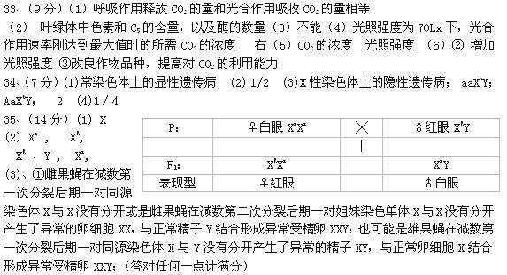②
P： | ♀白眼X^{r}X^{r} | ╳ | ♂红眼X^{R}Y
 |  | |
F₁：
  精子  卵细胞 | X^{R} | Y
  X^{r}X^{r} | X^{R}X^{r}X^{r}（致死） | X^{r}X^{r} Y（白眼雌性可育）
  O（无X） | X^{R}O（白眼雄性不育） | YO（致死）
③取例外果蝇分裂期的体细胞制作有丝分裂装片，在光学显微镜下观察，找出分裂中期的性染色体 在白眼雌蝇的装片可观察到XXY的性染色体组成，在红眼雄蝇的装片只能观察到一条X染色体。(4) 能

